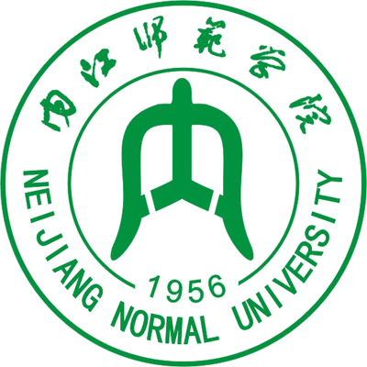
“国培计划”（2012）——四川省农村中小学骨干教师
置换脱产研修项目内江师范学院小学语文班
培训简报
承办：内江师范学院 2012年12月23日 第7期

学员“影子”实践
在实践中成长
——学员汇报课纪实
内江五小 王 春
国培学习“影子跟岗”环节接近尾声，我们在一小“影子跟岗”的学员们收获颇丰。感谢一小的领导、老师，给予我们成长的力量。11月16日，学员们献上四节汇报课， 展示我们这一阶段的学习成果。
一小的领导对此次活动非常重视，邀请了市中区进修校教研员莅临指导。三小，六小部分老师也前来听课。 通过本次活动，让我们更加明白了一个事实：身为一名老师，我们确实要有与时俱进的精神！下面是学员们上课的精彩瞬间，请跟我一起欣赏吧！
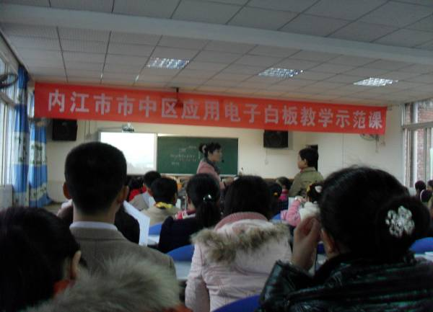
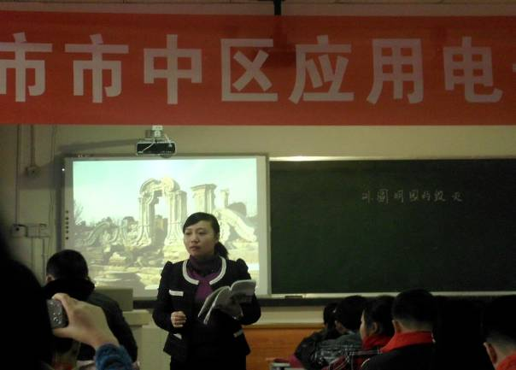
刘梅执教《狼牙山五壮士》

王春执教《圆明园的毁灭》

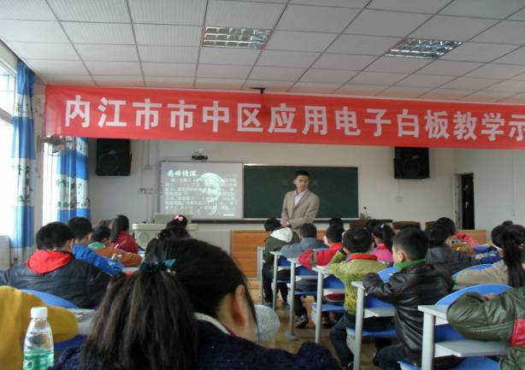
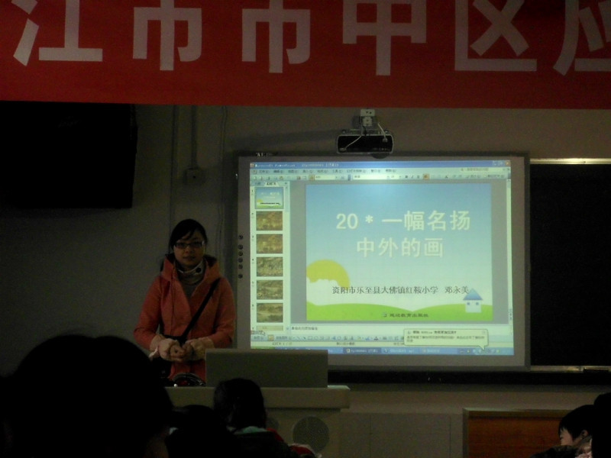
黄承豪执教《慈母情深》 邓咏美执教《一幅名扬中外的画》
四位学员的汇报课受到了市中区进修校教研员、一小领导、和听课老师们的一致好评。课后听课的老师纷纷发言，对四堂课进行了点评。学员们获益匪浅，再一次感叹，教学是永无止境的。
乘着清风，伴着明月，我深信，国培学员们一定会飞得更高、更远！

内江二小四一班跟岗有感
泸州市泸县加明小学 陈维英
兴奋着，泸州“影子跟岗”一行十人如期到达内江二小。
温暖着，内江二小领导和老师热情接待了我们。
认真地，泸州“影子教师”在这里努力实践着。
圆满地，内江二小给予我们颇丰收获。
“影子跟岗”实践活动虽然已经结束了，但它给予我的感触深远，给予我的收获良多。在内江二小，我的身心获得充实与快乐，我的思想得以洗礼，我的理念得以革新。在这里，我跟岗的班级是黄莲君老师带领的四年级一班。在黄老师的课堂上，我看到了黄老师深厚的语言功底，较强的语文专业素养，较高的语文课堂驾驭能力……在课外，我看到了黄老师较强的管理班级的能力，处理突发事件的应变能力，对学生的无微不至的关怀……
总之，黄老师给我的总体感觉是综合能力较强，很值得我学习。
其中，我要特别学习黄老师培养学生课前搜集资料的能力——上网，询问，看新闻、杂志、课外书……并且在上课时及时反馈，真正让学生的课前作业落到实处。反观我自己，由于我们是农村小学，搜集资料的途径很少。平时就不太注意学生搜集能力的培养，只是在课堂上把与之相关的知识“喂给”他们。这在一定程度上阻碍了学生的动手能力。怎样才能培养学生的课前搜集资料的能力呢？黄老师的指导让我明白了：合理安排收集的时间，充分利用各种媒介；积累资料，建立知识库；加强方法的指导性；注重资料的实用性；注重搜集资料的度，要适量。
愉悦地，泸州“影子跟岗”一行十人如期离开了内江二小。
满满的，泸州“影子跟岗”一行十人满载而归。
期待着，泸州“影子教师”再回内江。
展望着，内江二小和泸州教师美好未来。

“影子教师跟岗实践”有感
泸县喻寺中心小学 卢世群
2012年10月22日，我们一组成员早早地来到内江二小，受到学校领导刘校长等的热情接待。随后，学校给我安排了一名优秀的段敏老师为我的“影子跟岗”指导老师。
“影子教师跟岗实践”的前两个周，我每天都认真听课，段老师也毫不保留地展示了自己课堂教学的风采，课堂上的她朴实无华，关注每一位学生的发展，课后的她平易近人，正如她所说：“我就是落花生一样的人，我喜欢实在。”往后的三个周，我在段老师的指导下开始认真备课和上课。我的每次备课，段老师都认真指导和修改，我的每次上课，段老师也都在教室里认真听课并写上听课意见和建议。11月16日上午，我上了《慈母情深》一课后，在段老师的带领下，还有我组的所有成员一起做了研讨：“如何设计略读课文教学？”大家各抒己见，讨论激烈。在学校，我还利用空堂时间听其他优秀老师的语文课教学，如李英老师教学的《一面》，刘亚莉校长教学的《操场上》等，总之，从这些优秀教师的教学中，我吸取了很多有用的教学方法和经验，收获颇多。
一个多月的“影子教师跟岗实践”转眼就过去了，但是我在内江二小的学习经历，在我人生的道路上留下了深刻的的记忆，也可以说这段时间的学习对我以后的教学有着非常重要的影响，相信在以后的教学生涯中，我会走得更加自信，更加实在。
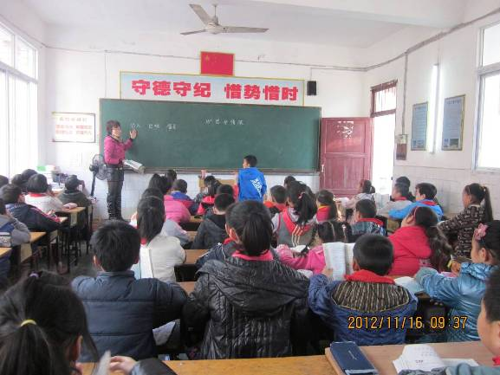
附：照片两张
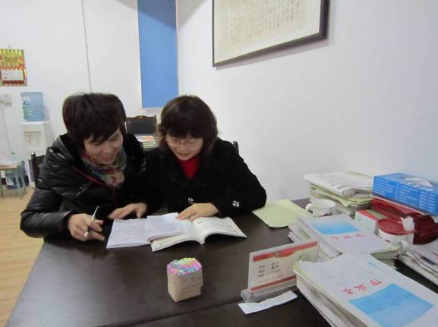
与内江二小英老师交流
王俐娜
在内江师院集中培训期间，我们聆听了内江二小著名教师李英老师的两次讲座：《小学语文略读教学模式》和《小学语文综合性学习策略》，深受启发。影子跟岗期间，我们小组的成员有幸进入了李英老师的课堂，听到了她对《一面》这篇略读课文的教学。课堂上，李老师充分发挥学生的主体作用，让学生根据阅读提示进行个性化阅读，再通过讨论交流解决文中的疑点、难点。李老师注重交给学生学习方法，培养学生的学习能力和习惯，注重让学生积累语言，并向课外拓展延伸。
课后，我们小组的成员就略读课文教学与李老师进行了深入探讨，大家有了很大的收获。
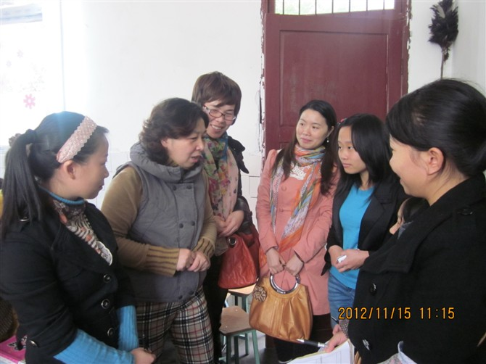
与名师李英老师面对面

名家讲坛
快乐写作，从我做起
简阳市新市镇杨家九义校 苟小丽
十二月一日下午，成都市银都小学校长文莉为我们做了一场关于“小学习作教学实践”的报告。
文老师是一位非常年轻又有亲和力的老师，她的声音清脆甜美，跟大家打招呼的方式也别具一格。让大家不用掌声而用语言跟她打招呼：“大家好”“文老师好”“大家下午好”“文老师下午好”课堂气氛一下子活跃起来，学员们似乎又回到了学生时代，讲座在轻松愉快的气氛中展开。
在本次讲座中，文莉老师首先分析了当前写作教学的现状，她让学员们列举了工作和生活中的写作内容，大家惊奇地发现：我们之所以不喜欢习作与老师们平时不愿意写作有很大关系。然后文老师又给大家分析了学生习作的现状，学员们恍然大悟，学生不喜欢写作一个非常重要的原因也是老师们平时都不爱写作。紧接着文老师又向我们展示了德国、美国、台湾地区在习作训练上一些成功的做法，引起了在场学员的热烈讨论，也使大家得到不少的启发。
接下来文老师主要和大家分享了她在习作教学中的成功经验，使大家受益匪浅，她认为：对孩子进行习作训练，首先要激发孩子的阅读兴趣，在阅读中积累语感；其次要增加孩子的习作自信心； 最重要的是做好平时训练，并且为大家细致讲解了每个年段具体的要求与措施。她强调习作训练要从小处做起，抓住孩子们感兴趣的内容，让孩子愿意写，有话可写。对于课堂上一些突发事件，也可以让孩子把它记下来，这种即兴写作往往能够收到较好的效果。
最后，文老师以她对大家的希望作为本次讲座的结束：做一个广泛阅读，热爱写作的老师，只有自己热爱写作了，才能更加有效带动孩子的写作积极性，这引起了在场学员的深思。
文老师的讲座有理论的指导，有生动事例的启发，引起了大家的共鸣，大家都说这次讲座的内容用在我们以后的教学实践中可操作性特别强，对我们以后的习作教学有重要的指导意义。

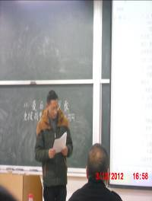
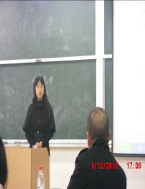
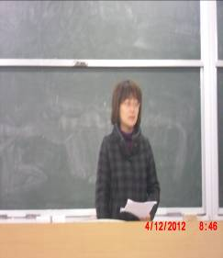
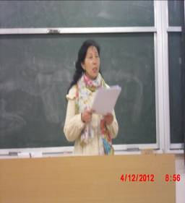
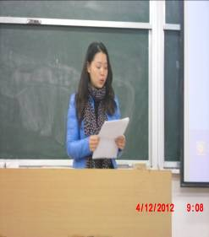
学员说课
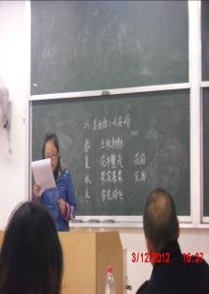
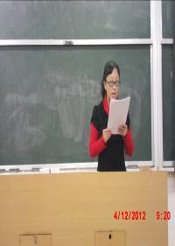
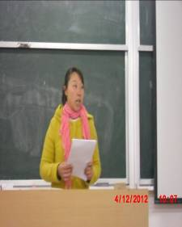
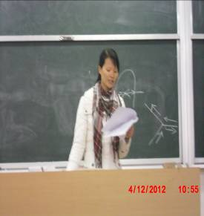
2012年12月3日下午2点30分，在南501教室，“国培计划”（2012）四川省农村置换脱产研修项目内江师范学院小学语文班举行了学员说课活动，此次说课评委有：翁礼明教授，王中华校长，曾志坚校长和梁明玉老师，
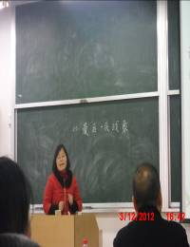
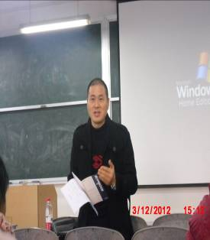
本次说课分为两次进行，分别由自由报名的20名国培学员进行说课本次说课的名单有：黄承豪，田江，荣琴艳，王春，贺雪玫，邓永美，苟小丽，潘自毓，周胜，李显英，邱小洪，粟晓玲，何敏，刘莉，邹强波，蒋春花，程小兰，陈兰，苏远萍，邹金燕。以下简单介绍两名学员说课情况。
首先上台说课的学员是来自安岳毛家镇九义校的黄承豪，他说的课文是《庐山的云雾》，从以下几个方面说课。1教学目标，教会三年级学生抓住重点词句，将课文读懂的方法。做到不添字，不漏字，不重读，通过学习学会作者的写作方式，可用“总—分”的方式写一段话，2教学方法，讲读结合，以学生为主，学会用抓重点词语的方式找出段落中心句，让学生领悟一套可用的学习方式。
其次来自内江六小的田江老师上台说课，她说课的题目是《送元二使安西》，先说教材，这是一篇别诞将尽，分手在即的分别诗，表达了诗人对有人的留恋，关切和祝福。再说方式：有感情的朗读诗歌，注意押韵与停顿。根据诗歌的内容，结合课文插图，想象诗歌描绘的情景，感受王维与元二之间深刻的友情，从而体会分别之痛。配乐朗读，体会诗歌意境。
学员们一一上台展示自己精彩的说课，王中华校长和曾志坚校长分别对学员进行精彩点评，博得全班阵阵掌声。此次说课活动让学员们把影子教学实践运用于我们国培课堂，让我们学习学员的优秀说课，听专家们的点评，此次活动取得了圆满成功。

学员心得
爱心育桃李，真诚铸师魂
内江五小 王 春
又是一年小阳春，十二月的内江，阳光和煦，景色宜人。 不知不觉，三个月的国培已进尾声。此时，我的心里沉甸甸的，漾起阵阵收获的温馨。
这次培训中我折服的是培训老师和各位授课教授强烈的敬业精神，用精彩的授课方式为我们讲解、示范、指导，表现出了极强的事业心和责任感，这些无不让我们钦佩，并将时刻鞭策着我们不断学习，不断进步，坚定了从事教育教学工作的信念，对自己的心态作了一个很好的调适，树立了新的正确的教育观，并能以良好的心态投入到教学工作中。让我更深入地领略了当教师的幸福，知道怎样去做一个幸福的老师，怎样做学生心目中的好老师，怎样每天微笑着面对学生、面对自己、面对生活每一天！当然，这种微笑源于教师内在的“富有”，如果教师没有先进的教育理念，没有广博的学识，没有坦荡的胸怀，面对学生时就不会有真切的富有感情的微笑。教授们的讲座也使我懂得了要勇于面对自己，保持一颗平常心，以良好的心态来勤奋工作，这样，每天就能感受工作生活中的乐趣和获得新的生活体验。
我非常珍惜这样的机会，为我提供了宝贵的教学案例和资源，让我从自身出发寻找差距，反复的琢磨和钻研，不断的反思和总结。对我来说，这次培训，不论从理论还是教学上，都是一个让我锻炼和进步的有效良机。转变了学习的观念，知道了学习的重要性。只有通过培训才会促进自己的专业知识和理论水平，才能开展教研活动,在不断的交流互动中，明确了作为一名优秀的老师应具备的基本素质，如何适应新课改，教好课。专家的课堂生动有趣，为我们提供了上好课的榜样。同时也受到了很大的启发。教学方法会有很大的改观。
通过这次国培，我受益匪浅。我学到了很多平时在周围学习不到的东西。开阔了眼界、增长了知识，提高了自身的业务水平。转变了教学观念，也逐步将以往的以教师教为主的单一教学模式向以教师指导为主学生自己获得知识的多种学习方式转变。我感谢这次的培训给了我阳光、空气、甘泉的滋养，我将以百倍的热忱做好我的教学工作。永远用“爱心育桃李，真诚铸师魂”的心态回报我们的教育事业。
“长城外，古道边，芳草碧连天”离歌已经响起，绵绵的情思在我的心中氤氲。此刻，太多的纷杂，太多的思绪，无法诉诸于笔端。“莫愁前路无知己，天下谁人不识君”朋友们，让我们收起这份忧伤，走向宁静的三尺讲台。

做一位有心的“烹饪师”
内江市东兴区胜利镇中心学校 刘 莉
光阴似箭，日月如梭。通过这次“国培计划”项目的培训，使我提高了认识，理清了思路，学到了新的教学理念，找到了自身的差距和不足。经过这次的培训令我感触很大，下面将谈谈我的一些感受：
本次培训给我许多思考，深刻的体会到自己有很多东西要去学习。怎样成为一个受欢迎的语文老师呢？怎样才能在教学过程中给学生营造一个良好的氛围，建立平等、民主、信任的新型师生关系？怎样才能……？我认为要解决的问题还很多，还需要自己不断的积累，不断的去学习。
首先，教育学生，从爱出发。平等的爱，理解的爱，尊重的爱，信任的爱，这些都是老师爱的真谛。不论在生活上，还是在学习上，都要给予学生必要的关心和帮助。只要有了问题时及时处理，处理的方法得当，注意和学生沟通，学生就会信任你，喜欢你。爱学生，还表现在老师对学生的尊重和信任，以及对学生的严格要求，又要注意对学生的个体差异，区别对待。对成绩比较差的学生，我们老师要采用不同的教育方法，因材施教。师爱要全面、公平。
其次，如何使我们的语文课堂愈发显得真实、自然、厚重而又充满着人情味，作为语文老师的我更要关注的是蕴藏在语文课堂中那些只可意会、不可言传，只有身临其境的教师和孩子们才能分享的东西，要关注那些伴随着师生共同进行的探究、交流所衍生的积极的情感体验。我们不但要传授知识，而且要善于以自身的智慧不断唤醒孩子们的学习热情，点化孩子们的学习方法，丰富孩子们的学习经验，开启孩子们的学习智慧。让我们行动起来，做一位有心的“烹饪师”，让每一节语文课都成为孩子们“既好吃又有营养”的“语文大餐”！
最后，我还认识到：一节好的语文课，新在理念、巧在设计、赢在实践、成在后续。一节好的语文课，要做到两个关注：一是：关注学生，从学生的实际出发，关注学生的情感需求和认知需求，关注学生的已有的知识基础和生活经验……是一节成功课堂的必要基础。二是：关注语文：抓住语文的本质进行教学，注重语文思维方法的渗透，使学生真正体验到乐学、爱学。此外，我认识到：一节好的语文课，不要有“做秀”情结，提倡“简洁而深刻、清新而厚重”的教学风格，展现思维力度，关注教学方法，体现语文课的灵魂，使语文课上出“语文味”！而教师的“装糊涂、留空间”也是一种教学的智慧和方法。
通过这些天的学习，，我从中学到了很多，不仅拓宽了我的视野，还丰富了我的实践经验，更让我的思想得到了升华，使我对数学教学有了更新的认识，更加热衷于教育事业。今后，我会更加努力学习，为教育事业贡献自己的一份力量。
细品所学，总结所得
内江市东兴区胜利镇中心学校 邱小洪
2012年的9月带着一颗渴望而又真诚的心来参加小学语文国培培训。在这次培训的过程中我聆听的多位教育专家的生动、形象而有精彩的讲座，提高了自身的业务水平和业务知识。同时我也深深地感到自身存在的不足，我决定细品所学，总结所得，把此次培训的所学、所得用于现实教学中。参训后我的思想意识有了提高。充分认识到，作为一名教师，要打心底热爱教育事业，既然以教育事业为生，就得竭尽心力搞好本职工作，以保证生活来源不受影响，并尽可能地体现出自己的精神价值。我总是想，做一个普通教师未尝不可，但是，能做一个好老师更是梦寐以求，若能如愿以偿，演绎出的人生肯定会更加精彩。
顺应对好老师的向往，教师才能注重对学生的教育，启发学生亲其师，信其道，让其晓之以理，动之以情，进而酝酿一个传道、授业、解惑的和谐环境。常说万策之首，攻心为上。这就启示教师，要教育好学生，得先把学生的心拴住，学生才能在向师性的驱动下健康成长。只有这样，提高学生语文素养的可能性才会更高，落实好素质教育才能水到渠成。
常说磨刀不误砍柴工，此理一点不假。通过参训，我从名师专家的诱导中领悟到，教材是学本而不是教本，教材是蓝本并非圣旨；教改势在必行而非雁过无迹，教改是循序渐进而非一蹴而就。学生之所以如牛一般撵不动，是因为我们没有用绿草去喂。学生之所以远离我们，是因为我们没有把他们看做自己的孩子。也就是说，我们奢望不了天上掉下教育教学的馅饼，但是我们可以一切从实际出发，以学生为本，以教材为源，以多方力量为推动器，农村小学语文教育教学照样可以熠熠生辉。如果我们用心寻找到各种教育教学资源交叉的点，那个点即是开启学生心智的金钥匙，进而以此激发学生学习的兴趣，那么，无限的知识将迎着方法之刃而解。
总之，这次培训我收获的不单单是专家们讲解的内容，更是一种理念，一股动力。我会抓住这次机遇，在今后的工作中，将树立终身学习的观点，努力实践，在教学岗位上积极进取，锐意创新，力争成为一名新时期的优秀教师。
活动中收获健康，收获成长，收获快乐！

结业典礼

“国培计划”（2012）置换项目初中语文、小学语文班结业典礼隆重举行
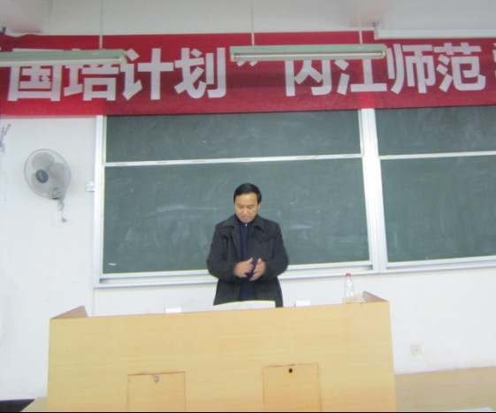
12月7日上午8点，五教南501教室掌声阵阵、欢歌笑语，来自全省各地市的120名“国培”学员欢聚一堂，隆重举行“国培计划”（2012）——四川省农村中小学教师培训项目内江师范学院初中语文、小学语文班结业典礼。文新学院院长邓国军，党总支书记翁礼明，副院长刘云生、高佳，党总支副书记王英出席了结业典礼。典礼由党总支书记翁礼明主持。
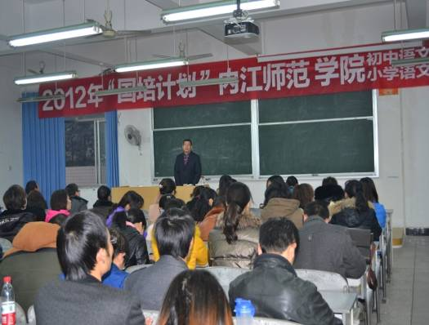
典礼伊始，院长邓国军首先发表讲话。他总结了学员这三个月来的学习结果，并且提出几点殷切的希望：第一，所有的成绩都只是过去式，希望大家面对未来，树立“终身学习”的观念，多向名师学习。第二，“师者，传道授业解惑也”，希望学员们做好教育教学的基本工作，本着一颗真诚的心教书育人。第三，希望学员们积极调整自己的心态，此次研修能为各位学员今后的工作加油，有助于各位学员今后事业的发展。第四，希望学员们彼此建立长久的友谊，内江师范学院将与各位学员保持互动，共享友谊和资源。在一片热烈的掌声中邓院长祝各位学员：“百尺竿头，更进一步。”
接下来，学员代表发言。在即将分别之际，他们都很感谢内江师范学院给予这次学习观摩的机会，更感谢文学与新闻传播学院的精心准备的各种观摩会和名师教学，并表示这些新式的教学理念都带给大家心灵的震撼，以后一定会把这些先进的教学理念统一入到教学当中去，并且将它们发扬光大。
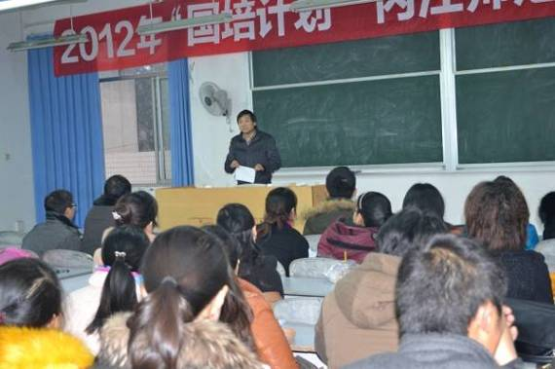
最后，副院长刘云生宣读了优秀学员的名单，他鼓励大家要不断的学习，不断的进步来提高自己的素质及能力，回到工作岗位后发挥好带头、示范作用，为基础教育贡献智慧和力量。
典礼结束后，“国培”班班主任梁明玉老师、顾玉武老师分别向初中语文班、小学语文班学员介绍后续工作以及相关注意事项。据了解，来自四川省各地区的120名语文教师经过了为期三个月的培训后，将重返教学工作岗位，将所学知识全面渗透到教学工作中去。

（编辑：康 超）

